Министерство образования Республики Беларусь

Учреждение образования

БЕЛОРУССКИЙ ГОСУДАРСТВЕННЫЙ УНИВЕРСИТЕТ

ИНФОРМАТИКИ И РАДИОЭЛЕКТРОНИКИ

Факультет компьютерного проектирования

Кафедра проектирования информационно-компьютерных систем

**ОТЧЕТ**

по выполнению лабораторных работ

по дисциплине «Разработка программных приложений для бизнес-анализа»

Выполнили: студенты гр.914302

Медведская Ю.И.

Киселева М.П.

Хомич А.А.

Проверил: Кузьмин И.А.

Минск 2022**СОДЕРЖАНИЕ**

Описание работы отдела закупок 3

1. Функциональные требования 4
2. Модель BPMN 11
3. Построение базы данных 17
4. Разработка интерфейса 21
5. Разработка аналитик в Power BI 26

**Описание работы отдела закупок**

Эффективная организация закупочной деятельности — ключевая часть стратегии успешной компании. Закупки сырья, материалов, оборудования в тех или иных объемах выполняют все предприятия. В торгово-производственных компаниях это часть основного бизнес-процесса. В других, например, ИТ-компаниях, управление закупками – это сервисный или обеспечивающий бизнес-процесс. Процедуры закупок сильно различаются от отрасли к отрасли – от жестких регламентов федерального законодательства в государственных учреждениях до «живых» неформализованных закупочных процедур в малом бизнесе.

Нам была представлена компания по производству карандашей и ручек различных видов. У этой компании есть отдел закупок. Из проблем связанных с процессами работы отдела закупок вытекает цель нашей работы.

Цель лабораторных работ – уменьшить временные затраты на выполнение операций по закупкам и оптимизировать использование человеческих ресурсов, путем распределения нагрузки между работниками.

Для достижения данной цели были поставлены следующие задачи:

1. изучить основные принципы оформление закупок;
2. определить список действий, которые можно автоматизировать;
3. провести моделирование бизнес-процессов;
4. разработать спецификацию вариантов использования системы отдела закупок;

4) разработать информационную модель для хранения информации системы;

5) разработать и реализовать серверную часть системы;

6) разработать пользовательский интерфейс системы;

7) провести тестирование полученной системы;

8) проанализировать полученные результаты с помощью ключевых показателей эффективности.

**1 ФУНКЦИОНАЛЬНЫЕ ТРЕБОВАНИЯ**

В соответствии с разрабатываемой системой автоматизации работы отдела закупок были разработаны функциональные требования, которые представлены на рисунке 1.1.

Таблица 1.1 - Функциональные требования

| Код требования | Роль | Название | Описание |
| --- | --- | --- | --- |
| 1 | 2 | 3 | 4 |
| F001 | Менеджер отдела | Добавление ресурса в справочник | Система предоставляет для заполнения поля:   * название ресурса * серийный номер * описание   При внесении некорректных данных или наличии пустого поля кнопка “сохранить” становится недоступной и выделяется некорректный ввод.  При нажатии на кнопку сохранения система вносит новую запись в бд. |
| F002 | Менеджер отдела | Обновление информации в справочнике ресурсов | Система отображает таблицу с информацией о текущих закупках и предоставляет возможность вносить в нее изменения. Поля таблицы:   * название ресурса * серийный номер * описание   При нажатии на кнопку “обновить” система обновляет данные в бд.  При внесении некорректных данных или наличии пустого поля кнопка обновления становится недоступной и выделяется некорректный ввод. |
| 1 | 2 | 3 | 4 |
| F003 | Менеджер отдела | Изменение справочника производимых продуктов и полуфабрикатов | Система предоставляет для заполнения поля:   * название * тип: товар/полуфабрикат * спецификация:   + ресурс(выпадающий список справочника ресурсов)   + количество(счётчик)   При внесении некорректных данных или наличии пустого поля кнопка “сохранить” становится недоступной и выделяется некорректный ввод.  При нажатии на кнопку сохранения система вносит новую запись в бд. |
| F004 | Менеджер отдела | Регистрация поставщиков компании | Система предоставляет для заполнения поля:   * название организации поставщика * контактные данные * номенклатуры (таблица ресурсов с полем checkbox) - минимум одно * время доставки   Для заполнения поля номенклатуры система предоставляет пользователю список из имеющихся в базе ресурсов и позволяет выбрать несколько. При внесении некорректных данных или наличии пустого поля кнопка “сохранить” становится недоступной и выделяется некорректный ввод.  При нажатии на кнопку сохранения система вносит новую запись в бд. |
| 1 | 2 | 3 | 4 |
| F005 | Менеджер отдела | Сохранение информации о плане производства | Система предоставляет возможность загрузки файла с информацией о плане производства.  Загружаемый файл должен соответствовать следующим требованиям:   * Формат - csv(xml). * Структура файла - Date#ProductId#Dimension#Qty   При нажатии кнопки “загрузить файл” открывается диалоговое окно со встроенной фильтрацией файлов подходящего формата.  После выбора подходящего файла происходит его обработка системой.  В случае неуспешной обработки данных (пустой файл, ошибка чтения, неподходящая структура, некорректные данные) информация в бд не загружается и пользователю выводится сообщение об ошибке.  В случае успешной обработки данных из файла, они сохраняются в бд и пользователь получает сообщение об успешном обновлении плана производства. |
| F006 | Менеджер отдела | Возможность просмотра плана производства | Система отображает таблицу с производственным планом. Поля таблицы:   * дата * продукт * тип * количество   На этой странице пользователю предоставляется возможность обновления таблицы путем загрузки файла (F005) |
| 1 | 2 | 3 | 4 |
| F007 | Менеджер отдела | Обновление информации о наличии ресурсов на складе | Система предоставляет возможность загрузки файла с информацией о наличии ресурсов на складе  Загружаемый файл должен соответствовать следующим требованиям:   * Формат - csv(xml). * Структура файла - Date#ProductId#Dimension#Qty   При нажатии кнопки “загрузить файл” открывается диалоговое окно со встроенной фильтрацией файлов подходящего формата.  После выбора подходящего файла происходит его обработка системой.  В случае неуспешной обработки данных (пустой файл, ошибка чтения, неподходящая структура, некорректные данные) информация в бд не загружается и пользователю выводится сообщение об ошибке.  В случае успешной обработки данных из файла, они сохраняются в бд и пользователь получает сообщение об успешном обновлении плана производства. |
| F008 | Менеджер отдела | Возможность просмотра ресурсов на складе | Система отображает таблицу с производственным планом. Поля таблицы:   * название * серийный номер * описание * количество (с учётом плана производства на день)   На этой странице пользователю предоставляется возможность обновления таблицы путем загрузки файла (F007) |
| 1 | 2 | 3 | 4 |
| F009 | Менеджер отдела | Расчет потребности в ресурсах | Система отображает пользователю таблицу с информацией о потребности в материалах. Поля таблицы:   * название материала * общая потребность в материале (план за вычетом склада) * надо дозаказать(с учётом заказов, находящихся в пути) * кнопка radiobutton (По default первый продукт)   Под таблицей кнопка “найти поставщика”. |
| F010 | Менеджер отдела | Поиск поставщиков на основе потребностей в ресурсах | при переходе на страницу поиска поставщиков конкретного материала система отображает пользователю список поставщиков, которые поставляют выбранный материал   * поставщик * количество (автоматически заполненное) * цена (default пустое) * radiobutton(default - первый поставщик)   Внизу таблицы кнопка “запросить цены” |
| F011 | Менеджер отдела | Запрос цен у поставщиков | Система отображает найденных поставщиков (F010). При нажатии на кнопку “запросить цены” происходит запрос цен поставщиков и обновление таблицы с заполнением поля “цена” |
| F012 | Менеджер отдела | Открытие страницы создания заказа | Заблокировать кнопку “создать заказ” до формирования цен поставщиков (F010). |
| 1 | 2 | 3 | 4 |
| F013 | Менеджер отдела | Создание заказа на покупку | При открытии страницы создания заказа (F012) открываются поля для заполнения информации о заказе:   * поставщик (выбранный в F011) заполняется автоматически * номенклатура заполняется автоматически (выбранный ресурс в F009) * объем поставки(автоматически) * дату поставки на склад (автоматически) * схема оплаты (согласно требованию F014)   При нажатии на кнопку “оформить заказ” он регистрируется в бд с добавлением негативного статуса оплаты и статуса заказа “в пути” |
| F014 | Менеджер отдела | Выбор схемы оплаты | При создании заказа пользователь выбирает схему оплаты из следующего списка:   * полная предоплата; * частичная предоплата; * оплата по факту приемки(default) |
| F015 | Менеджер отдела | Просмотр списка заказов | Система отображает список оформленных заказов в виде таблицы. Поля таблицы:   * поставщик * номенклатур * объем поставки * дату поставки на склад * тип оплаты * статус оплаты (checkbox) * статус заказа (возможные значения:   + в пути   + доставлен   + закрыт) |
| 1 | 2 | 3 | 4 |
| F016 | Менеджер отдела | Подтверждение оплаты заказа | Система позволяет сменить статус оплаты заказа на положительный путем проставления галочки в чек-боксе. Данная возможность реализована при просмотре заказов (F015) |
| F017 | Менеджер отдела | Изменение статуса заказа | Система позволяет сменить статус заказа путем выбора нынешнего статуса заказа из предоставляемого списка:   * в пути * доставлен * закрыт   Данная возможность реализована при просмотре заказов (F015) |
| F018 | Менеджер отдела | Регистрация поступившей продукции | При открытии страницы регистрации продукции пользователю предоставляется список возможных заказов на подтверждение. В данный список входят заказы со статусом “доставлен”.  Система предоставляет поле для ввода количества доставленных материалов. Данные могут быть введены целочисленным неотрицательным значением, которое не превышает объем в заказе. При вводе некорректных данных, или наличии пустого поля кнопка “подтвердить” блокируется.  При корректном вводе данных кнопка “подтвердить” становится доступной. При нажатии данной кнопки объем заказа уменьшается на введенное пользователем число и данный материал добавляется на склад. Если объем в заказе становится равным 0, то его статус переходит в “закрыт”. Если же данный объем больше нуля, его статус переходит в “в пути”. |

**2 МОДЕЛЬ BPMN**

Компания занимается производством и последующей продажей канцелярских товаров. У компании есть собственный склад, который управляется отделом складской логистики, на котором компания хранит сырьё и материалы, а также готовую продукцию.

В рамках проекта были разработаны бизнес модели работы отдела складской логистики «*AS-IS*» (как есть) и «*TO-BE*» (как будет). Первая описывает, как организована работа склада на данный момент, а вторая – после внедрения разрабатываемой системы.

Бизнес модели создавались по нотации *BPMN*. Спецификация *BPMN* описывает условные обозначения для отображения бизнес-процессов в виде диаграмм бизнес-процессов. Основная цель *BPMN* – создание стандартного набора условных обозначений, понятных всем бизнес-пользователям, которые включают в себя бизнес-аналитиков, создающих и улучшающих процессы. Таким образом, *BPMN* является связующим звеном между фазой дизайна бизнес-процесса и фазой его реализации.

**Бизнес модель «*AS-IS*».** Данная модель содержит пул «Закупка ресурса». Он описывает основной бизнес-процесс отдела закупок. В данном пуле содержится 3 дорожки: менеджер отдела закупок, менеджер отдела производства и глава отдела.

Главные проблемы работы отдела закупок на данный момент является хранение всех документов в бумажном виде и сложность ведения учета каталогов и оформления заказов вручную.

На рисунке 2.1 представлен пул менеджера отдела производства.

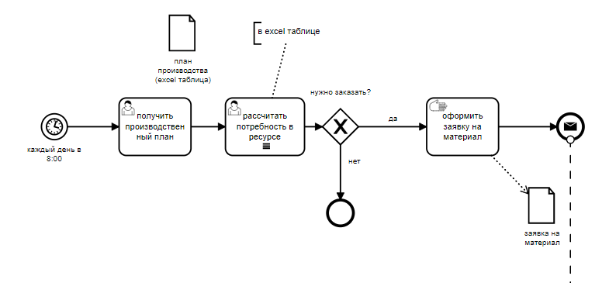

Рисунок 2.1 – Модель «*AS-IS*» действия менеджера отдела производства

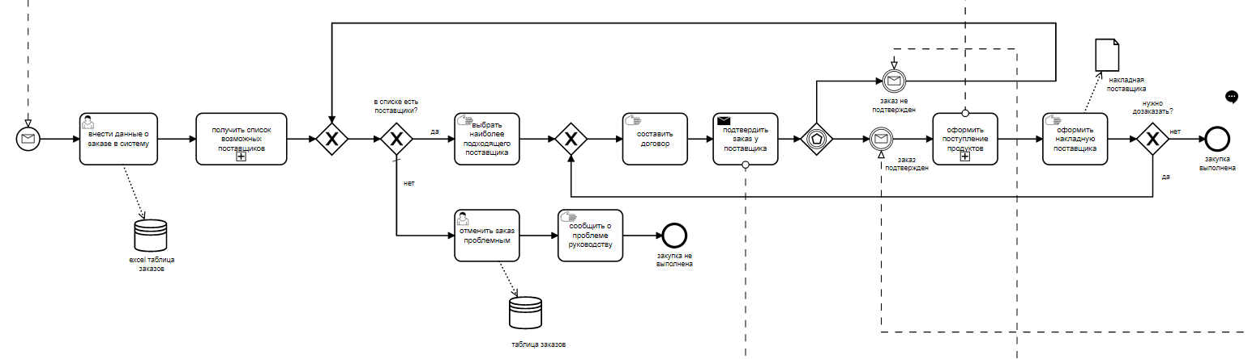

Рисунок 2.2 – Модель «*AS-IS*» создание заказа менеджером отдела

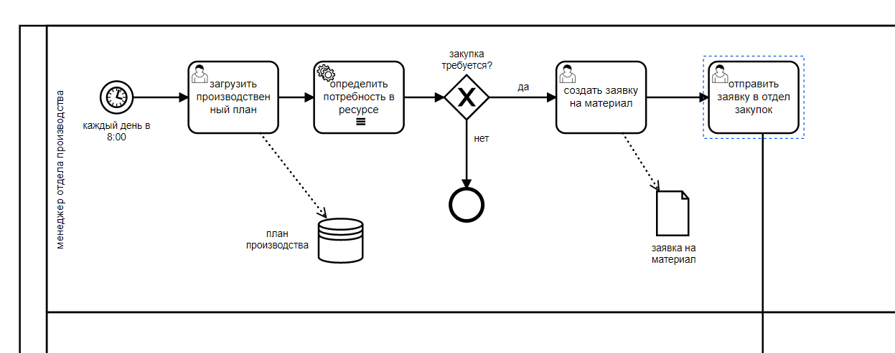

Рисунок 2.3 – Модель «*TO-BE*» формирования заявки на закупку

**Бизнес модель «*TO-BE*».** Эта модель показывает, как мы представляем работу отдела после внедрения нашей системы. Она также включает в себя пул создания заказа. Однако они изменены, часть работы перенесена на систему, которая экономит время работников и уменьшает потери предприятия, так как ведется более автоматизированное управление заказами.

При создании заказа происходит следующее: менеджер отдела закупок загружает производственный план в систему. Далее с помощью программного средства рассчитывается потребность во всех ресурсов. В случае если требуется закупка он создаёт заявку на материал. Данная заявка отправляется менеджеру отдела закупок (рисунок 2.3).

На рисунке 2.4 представлен процесс формирования и управления заказом менеджером закупок. На основании полученной заявки на материал менеджер создаёт заказ в системе, внося оперативные данные в систему. Далее менеджер получает список возможных поставщиков. Данный процесс является подпроцессом и он отображён на рисунке 2.5. Затем с помощью программного средства менеджер приоритезирует поставщиков по выгодности. В случае отсутствия подходящих поставщиков заказ отмечается проблемным и менеджер сообщает о проблеме руководству, а в случае наличия подходящих поставщиков менеджер выбирает одного из них и подтверждает оформление заказа. Если заказ не подтверждён, менеджер проверяет наличие другого поставщика, а если заказ подтверждается, то оформляется договор и заказ на покупку. Далее подписывается договор с поставщиком и регистрируется поставка ресурса.

После прибытия осуществляется оформления поступивших продуктов и процесс закупки ресурсов считается завершённым.

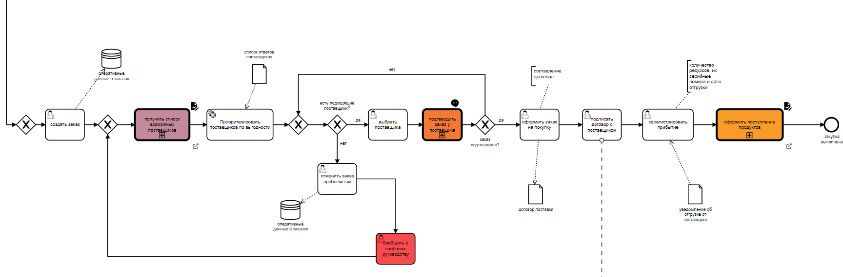

Рисунок 2.4 – Модель «*TO-BE*» оформления заказа

На рисунке 2.5 представлен подпроцесс получения списка возможных поставщиков. На основании заявки на материал, менеджер отдела готовит список возможных поставщиков для данного ресурса. Далее, с помощью программного средства, менеджер рассылает поставщикам предложение на почту. Предложение содержит информацию о необходимом ресурсе, объёме и сроке доставки. Далее программно собираются все ответы поставщиков. По прохождении определённого периода времени, в случае отсутствия подходящих поставщиков, осуществляется поиск новых поставщиков и повторная рассылка предложений. Если в результате сбора ответов были найдены поставщики, формируется список ответов поставщиков и процесс завершается.

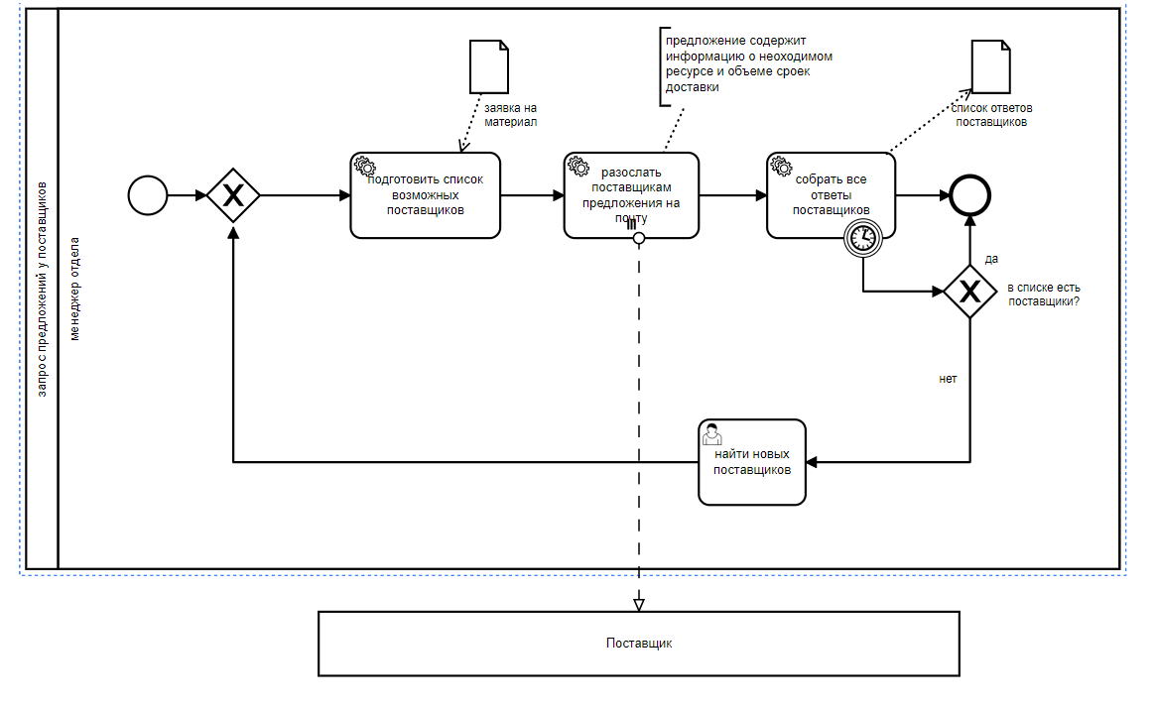

Рисунок 2.4 – Модель «*TO-BE*» оформления заказа

Модели дают представление о том, что с использованием системы, предприятие работает быстрее и качественнее. Автоматизация предприятия в отделе закупок экономит время формирования заказа и ведения каталогов, а также упрощает подбор поставщиков. Поэтому внедрять такую систему целесообразно.

Полная схема «*TO-BE*» представлена по ссылке: <https://stormbpmn.com/app/diagram/a192da7d-8286-4647-ab07-e558aa1c939d>

**3 ПОСТРОЕНИЕ БАЗЫ ДАННЫХ**

Информационная модель системы отражает информацию о предметной области, так называемой части реального мира, данные о которой должны храниться в проектируемой базе данных. В данном случае предметной областью является отдел закупок компании, работающей с канцелярскими принадлежностями. При этом система зависит от масштабов компании и организации её внутренних процессов.

Концептуальное (инфологическое) проектирование - анализ предметной области и ее описание. Этот этап осуществляется без ориентации на какие-либо конкретные программные или технические средства. На этом уровне определяются основные сущности и их характеристики согласно предметной области.

Основными сущностями отдела закупок производственной компании являются:

* пользователь;
* роль пользователя;
* продукт;
* ресурс;
* спецификация;
* поставщик;
* склад;
* заказ;
* каталог;
* план производства;
* тип оплаты;
* единица измерения;
* статус заказа.

Характеристиками сущности «пользователь» являются его логин, пароль, ФИО.

Основными характеристиками сущности «поставщик» являются идентификационный номер поставщика, название организации, юридический адрес и мобильный номер.

«Ресурс» характеризуется своим уникальным кодом, названием и описанием. Количество, имеющееся на складе компании, хранится в таблице «Склад». Она имеет поля код ресурса и количество.

К характеристикам сущности «Продукт» относится код продукта, его название и описание.

Сущность «Спецификация» имеет такие характеристики как собственный уникальный код, продукт и ресурс с его количеством.

«План производства» хранит информацию о производимых продуктах. Он содержит в себе информацию о названии продукта, его количестве, единице изменения, дате, к которой он должен быть произведен. Так же присутствует уникальный код продукта. А таблица «Единица измерения» позволяет подробно описать единицу измерения с помощью таких характеристик как название и количество в штуках. Для точной идентификации присутствует поле с кодом.

Сущность «Каталог» хранит информацию о том, какие какую цену и период доставки предлагает каждый поставщик на каждый продукт. Для этого используются поля ресурс, поставщик, цена, период доставки и код каталога.

Главная сущность, которая отвечает за весь процесс, автоматизируемый в данном программном средстве это заказ. Её характеристиками являются:

* номер заказа;
* код сущности каталога, который отражает заказываемый ресурс;
* количество заказываемого ресурса;
* дата поставки;
* статус заказа;
* тип оплаты;
* полная сумма заказа;
* код менеджера, оформившего заказ;
* факт оплаты заказа.

Для описания данной сущности дополнительно используются таблицы «статус заказа» и «тип оплаты». Данные таблицы представляют собой словари, хранящие справочную информацию. Обе сущности характеризуется уникальным номером и названием.

Таким образом, на основе выделенных сущностей была спроектирована база данных, хранящая всю необходимую информацию.

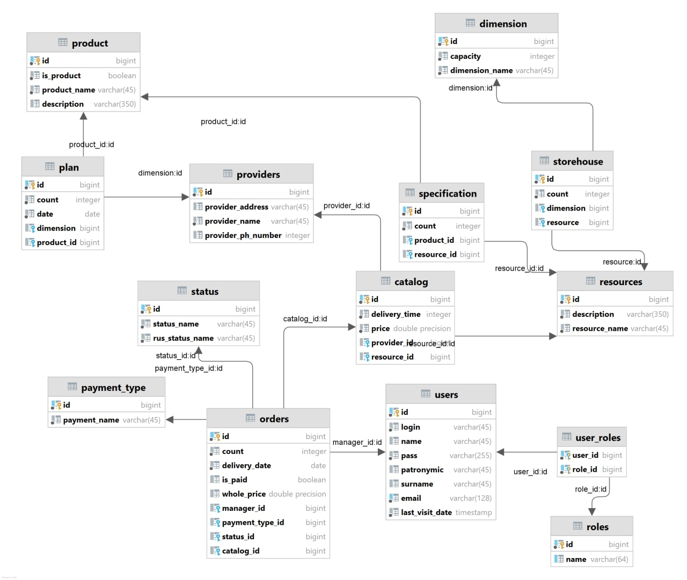

Рисунок 3.1 – Концептуальная схема системы

Нормальные формы – это рекомендации по проектированию баз данных. Рекомендуется нормализовать базу данных в некоторой степени потому, что этот процесс имеет ряд существенных преимуществ с точки зрения эффективности и удобства обращения с вашей базой данных.

Основным правилом первой формы является необходимость неделимости значения в каждом поле строки – атомарность значений. Сущность пользователь при описании имела характеристику ФИО, на физическом уровне она приняла форму трёх разных параметров таблицы User: name, surname и patronymic. Это служит примером приведения таблицы к первой нормальной форме.

Условием второй нормальной формы является отсутствие зависимости не ключевых полей от части составного ключа. Примером приведения в созданной информационной системе является создание таблицы-связки Catalog, которая помогает организовать связь многое-ко-многому в базе данных.

Третья нормальная форма связана с транзитивными зависимостями. Транзитивные зависимости между полями базы данных существует тогда, когда значения не ключевых полей зависят от значений других не ключевых полей. Чтобы база данных была в третьей нормальной форме, она должна быть во второй нормальной форме.

В связи с тем, что каждый не ключевой атрибут не транзитивно зависит от первичного ключа, можно говорить о том, что созданная информационная модель соответствует основным требованиям её создания, а именно, приведена к третьей нормальной форме и полностью описывает предметную область.

**4 РАЗРАБОТКА ИНТЕРФЕЙСА**

После успешного запуска проекта, пользователю предоставляется форма авторизации, представленная на рисунке 4.1

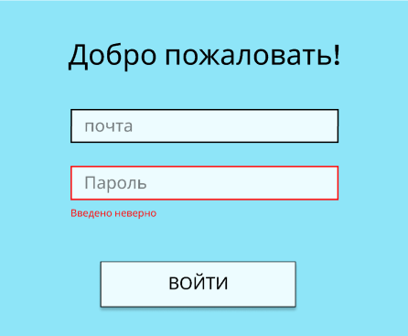

Рисунок 4.1 – Форма авторизации пользователя

На рисунке 4.2 представлена страница управления ресурсами. В таблице представлены все ресурсы, которые необходимы для закупки.

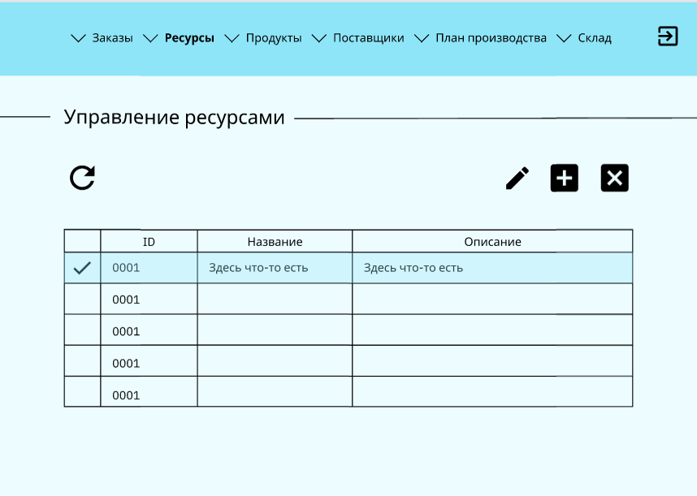

Рисунок 4.2 – Страница «Управление ресурсами»

На странице управления ресурсами пользователь может внести изменения в список существующих ресурсов, или открыть окно добавления нового ресурса, представленное на рисунке 4.3.

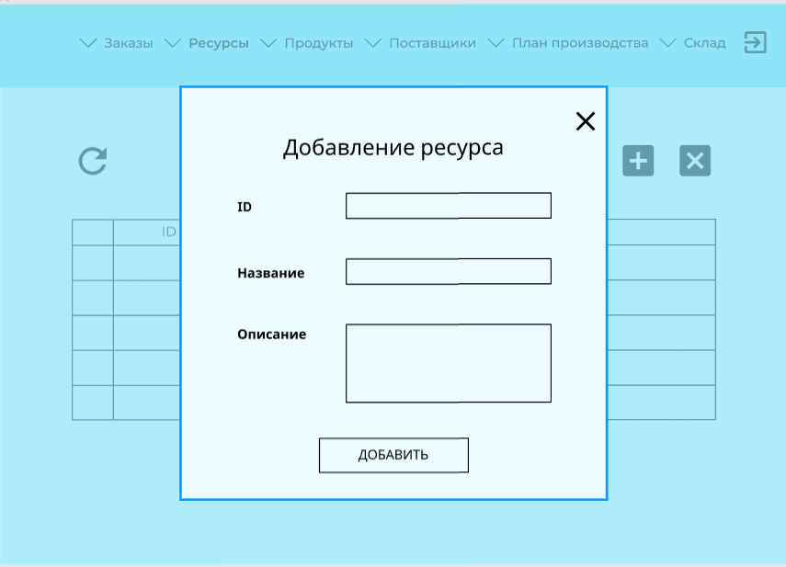

Рисунок 4.3 –Добавление нового ресурса

На рисунке 4.4 Представлена страница управления продуктами. Содержание страницы схоже со страницей управления ресурсами.

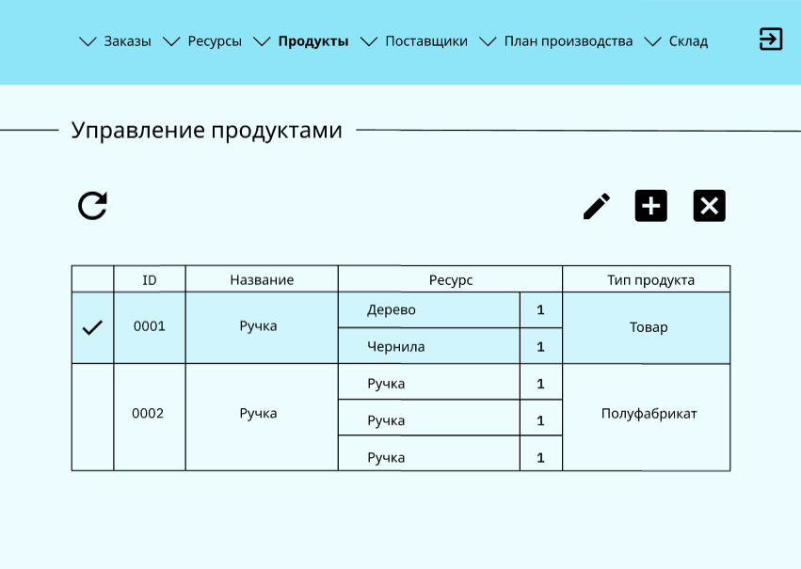

Рисунок 4.4 – Управление продуктами

На каждой странице в хедере имеются ссылки для навигации, которые позволяют удобно перемещаться по страницам, а также возможность выхода из системы, путем нажатия на иконку, расположенную в правом верхнем углу страницы.

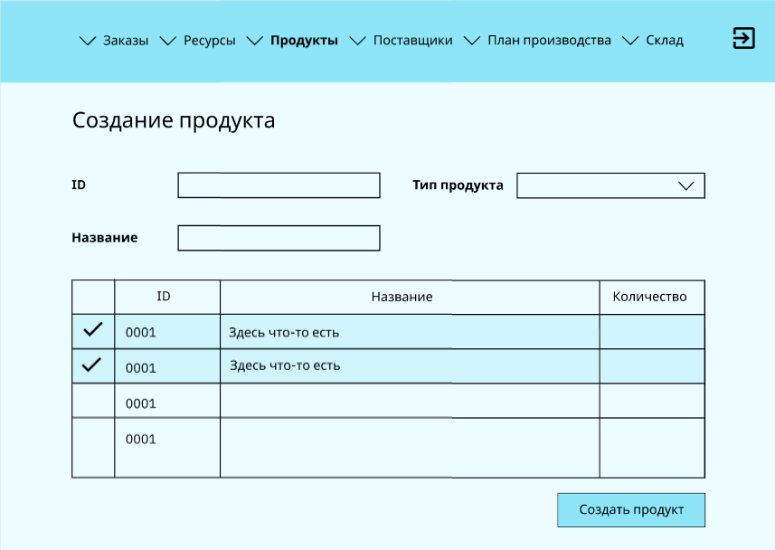

Рисунок 4.5 – Добавление нового продукта

На рисунке 4.5 представлена страница добавления нового продукта в систему. На ней предоставляется список ресурсов, для того чтобы пользователь мог путем выбора необходимых для создания данного продукта ресурсов создать BOM для него.

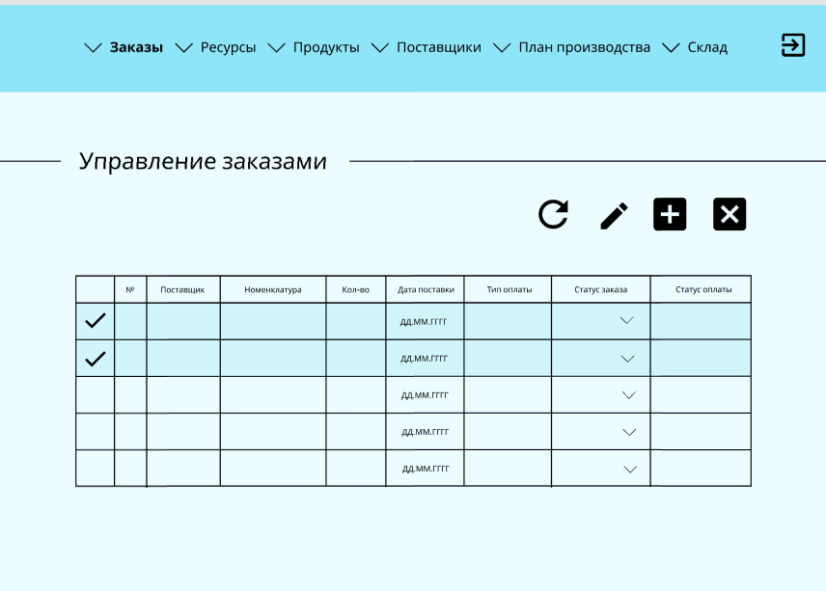

Рисунок 4.6 – Управление заказами

На рисунке 4.6 представлена страница управления заказами. На ней отображаются все оперативные данные о существующих заказах, такие как статус заказа, тип оплаты, номенклатура, поставщик и статус оплаты. Также существуют кнопки для удаления и добавления новых заказов. Страниц создания нового заказа отображена на рисунке 4.7.

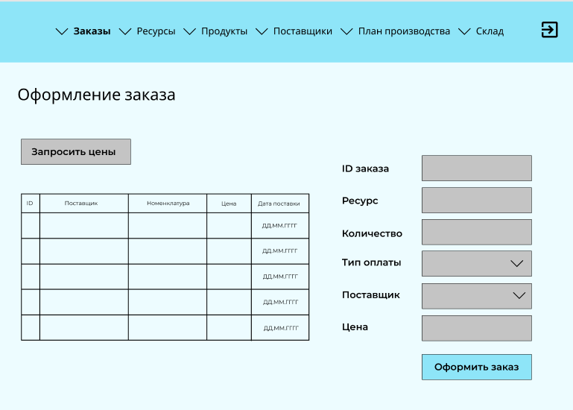

Рисунок 4.7 – Оформление нового заказа

На странице оформления нового заказа предоставляется список возможных поставщиков, для возможности запроса у них цен, путем нажатия на кнопку «Запросить цены». Также предоставляются поля для заполнения данных о заказе, такие как название ресурса, ID заказа, тип оплаты, и поставщик, которого можно выбрать из тех, кто предоставил информацию о цене. Цена заполняется автоматически, исходя из выбранного поставщика. Количество также заполняется автоматически.

На рисунке 4.8 представлена страница добавления нового поставщика в систему. На ней предоставляется список ресурсов для составления номенклатуры поставщика. Пользователь выбирает ресурсы, которые может доставить данный поставщик, а также вводит минимальное время доставки данного ресурса добавляемым поставщиком. Также предоставляются поля для заполнения контактных данных поставщика.

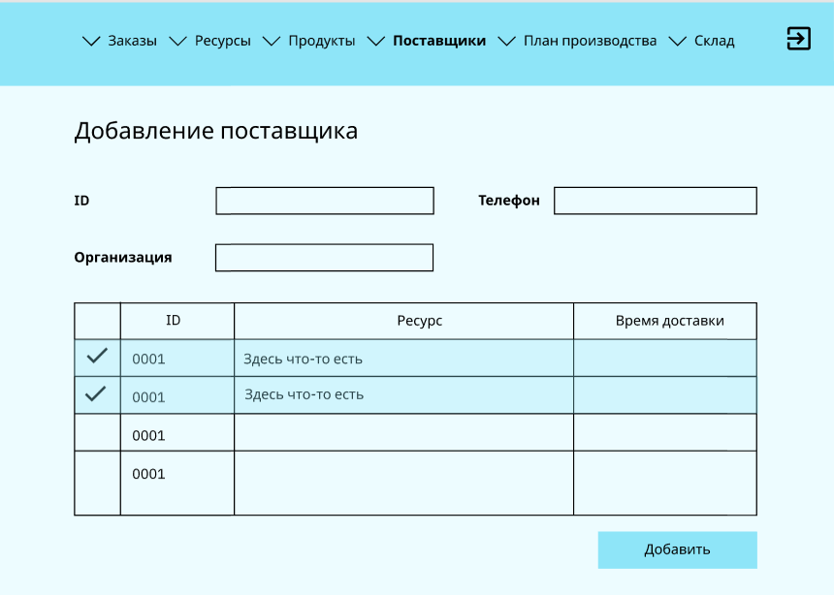

Рисунок 4.8 – Добавление поставщика

Страницы управления поставщиками, а также планом производства и складом сходны со страницами управления ресурсами и продуктами.

Каждая страница поддерживает переключение между другими страницами и обладает анимацией выбора пунктов, необходимых для редактирования или обработки.

**5 РАЗРАБОТКА АНАЛИТИК В POWER BI**

**ABC**-**анализ** — это способ классификации ресурсов по степени их влияния на прибыль компании. Чаще всего метод **ABC** применяют к товарному ассортименту, чтобы понять рентабельность групп товаров или отдельных наименований и скорректировать ассортимент.

В рамках данной лабораторной работы для отдела закупок были проанализированы с помощью графиков прибыль, время ,а также и общий объем закупок .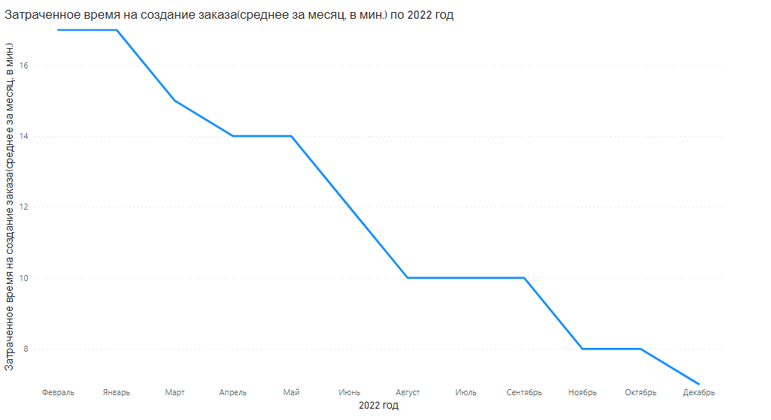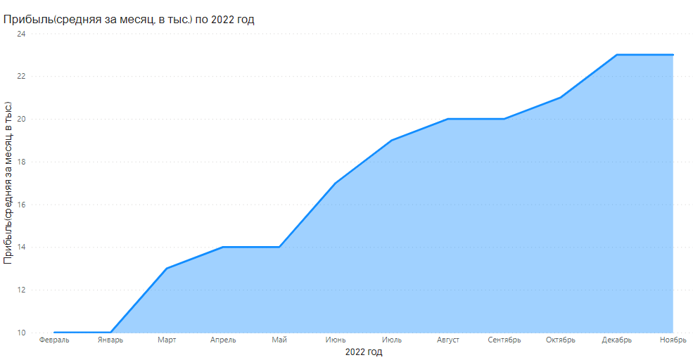

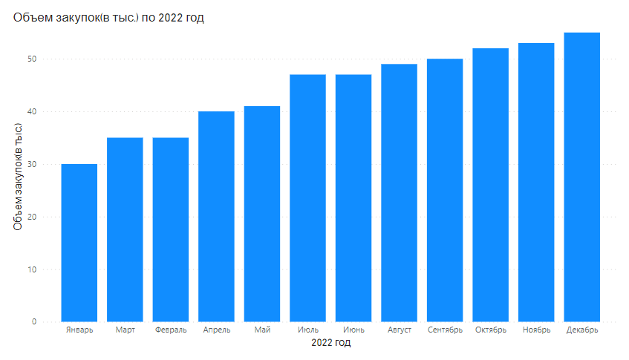

При помощи программы Power BI мы проанализировали данные, полученные за год и построили три диаграммы , которые хорошо демонстрируют нам положительный рост, после внедрения системы, по закупкам материалов.

Посмотрев на диаграмму общего объема закупок, можно заметить положительную динамику за счет автоматизации , которая помогла быстрее коммуницировать с поставщиками, обрабатывать заказ, что значительно уменьшило нам время на закупку материала.

Проанализировав динамику времени, затраченного на оформление заказа,то можно увидеть ,что оно свелось до минимума , так как система сразу нам заполняет шаблонные данные и менеджеру не приходится тратить на это время.У менеджера также не уходит время на отправление сообщений всем поставщикам о получении цен на данный товар или товары, а при нажатии на кнопку сразу происходит рассылка, и соответственно нам можно нанять на работу в два раза меньше менеджеров, вследствии чего увеличится прибыль.

Из этого всего можно сделать вывод, что у нас увеличится общий показатель прибыли, после внедрения системы и увеличения общего объема закупок.

Вывод:

Таким образом , в ходе разработки системы были изучены все этапы разработки программного обеспечения, начиная от функциональных требований и заканчивая, непосредственно ,разработкой программы. В результате у нас была получена полноценная система автоматизации отдела закупок, выполняющая все функции которые мы задумали , для оптимальной работы отдела.